# Dependencias:

Ninguna

# Acceso:

Desde la pantalla principal de cursos documentos

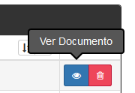

# Uso:

Se debe presionar el ver documento, una vez presionado veremos una ventana popup desplegarse por sobre la pantalla principal con una previsualización del archivo, en el caso de no poder previsualizar dicho archivo, se dará la opción de descargar el archivo.

# Precauciones:

Ninguna.